木垒县自然资源局行政执法主体、人员、职责、权限、程序等事项公示
现将其行政执法主体、执法人员、职责、权限、依据和执法程序等事项公告如下:
一、执法主体名称
木垒县自然资源局
- 执法人员
（一）森林派出所
李 军 3205080012
姬胜福 3205080010
- 草原监理所
赵天义 自然B080031
叶尔宝力 自然B080033
阿斯哈提 自然B080032
马古拉 自然B080034
卡孜依然 自然B080036
阿米那 自然B080035
崔弋莫 自然B080075
木拉提拜克 自然B080037
坦布拉克 自然B080038
马得尼亚提 自然B080042
哈米提别克 自然B080043
叶尔肯 自然B080040
(三）城乡规划执法大队
陈晓阳 自然B080067
哈力丹 自然B080067
张晓蕾 自然B080065
巴哈提努尔 自然B080070
- 国土执法监察大队
武晓琴 资源000514
郭玉萍 资源000512
白辉本 资源000513
三、职责
- 森林派出所
1、收集、掌握、报告破坏森林和野生动植物资源的违法犯罪信息,保护辖区内的森林和野生动植物资源,协助有关部门做好辖区内的社会治安综合治理工作。
2、依法查处辖区内破坏森林及野生动植物资源、危害林区治安秩序的治安和林业行政案件。
3、通过日常治安防范和管理工作发现犯罪线索,侦查管辖范围内的刑事案件,保护重大犯罪现场,协助侦查部门侦查重特大刑事案件。
4、接受群众报警求助,为群众提供服务。
5、协助上级森林公安机关做好涉林群体性事件处置工作。
6、组织、指导辖区内的公民、法人和其他组织依法开展保护森林和野生动植物资源工作。
7、依法调解涉林纠纷。
8、承办上级公安机关交办的其他事项。
（二）草原监理所
执行草原执法、控制草场载蓄量、草原防火、草原野生植物保护、采集、收购许可、草原信访、草原征占用、草原奖补机制政策。
（三）城乡规划执法大队
贯彻执行国家有关规划监督管理法律、法规和各项方针、政策,制定贯彻意见并负责组织实施;负责全县城市总体规划、县域城镇体系规划、全县近期建设规划实施情况的执法监督工作;负责分区规划、县总体规划、县域城镇体系规划、建制镇总体规划、村镇总体规划、风景名胜区总体规划、开发区总体规划及控制性详细规划制定、调整和实施的执法监督工作;负责中心城区域违反规划许可要求的违法建设以及规划许可手续不全但符合城市规划的违法建设的查处工作;负责监督、指导中心城区以外违法建设查处工作;负责办理公民、法人或其他组织对县规划行政管理机构所作的行政执法监督信访事项处理意见不服而提出的复查工作。
（四）国土执法监察大队
依照法定职权和程序，对自然人、法人或者其他组织违反国土资源管理法律法规的行为实施行政处罚。 包括土地执法、矿产执法。
四、权限
（一）森林派出所
主要是对辖区内森林及野生动植物资源保护,实施刑事、治安和林业行政执法工作。
办公地址：木垒县园林东路与303省道交叉口北150米
报警电话：0994-4823429
（二）草原监理所
草原执法工作仅限于本区域的草原工作领域行政执法工作。
办公地址：木垒哈萨克自治县人民北路1733号
咨询电话：0994-8220336、投诉电话：0994--8220332
（三）城乡规划执法大队
城乡规划管理执法工作仅限于本区内城乡管理工作领域行政执法工作
办公地址：木垒县人民北路自然资源局
咨询电话：0994-4822010 投诉电话：0994-4822010
(四）国土执法监察大队
国土资源执法工作仅限于本区域的国土资源领域行政执法工作。
办公地址：木垒县人民北路自然资源局办公楼四楼
咨询电话：0994-4823806，投诉电话：0994-4822010
五、依据
（一）森林派出所
《中华人民共和国森林法实施条例》；《中华人民共和国野生动物保护法》；《中华人民共和国陆生野生动物保护实施条例》；《中华人民共和国野生植物保护条例》；《中华人民共和国退耕还林条例》；《新疆维吾尔自治区野生植物保护条例》；《中华人民共和国行政处罚法》；《中华人民共和国行政诉讼法》；《中华人民共和国刑法》；《中华人民共和国森林法》；《森林防火条例》；《中华人民共和国治安管理处罚法》；《中华人民共和国人民警察法》。
（二）草原监理所
- 《中华人民共和国草原法》《中华人民共和国行政处罚法》《中华人民共和国行政复议法》《中华人民共和国行政诉讼法》《中华人民共和国国家赔偿法》《中华人民共和国农村农村土地承包法》《中华人民共和国土地管理法》；
- 《木垒县草畜平衡管理办法》；
- 《中华人民共和国草原防火条例》；
- 《草原法、中华人民共和国野生植物保护条例》《甘草和麻草采集管理办法》《新疆维吾尔自治区野生植物保护条例》；
- 《信访条例》、农业部草原监理中心《草原信访工作规范》（试行）规定和属地管理原则；
- 依据自治区新价非字（1999）3号和新发改价费（2005）1138号及新发改收费（2010）2679号新发改收费〔2014〕1769号文件规定、木垒县人民政府《关于调整木垒县草原补偿费和安置补助费标准及补偿费的使用管理会议纪要》，根据草原等级，按照牧草地产值补偿基数标准收取；依据《自治区实施<草原法>办法》和《新疆维吾尔自治区草原禁牧和草畜平衡监督管理办法》，及时依法进行查处。
（三）城乡规划执法大队
《中华人民共和国城乡规划法》、《中华人民共和国行政处罚法》和《中华人民共和国行政强制法》、《建筑法》、《村庄和集镇规划建设管理条例》、《行政许可法》、《行政处罚法》。
（四）国土执法监察大队
《中华人民共和国土地管理法》、《中华人民共和国矿产资源法》、《中华人民共和国行政处罚法》、《中华人民共和国行政强制法》、《中华人民共和国行政复议法》、《中华人民共和国行政诉讼法》、《中华人民共和国刑法》、《中华人民共和国民事诉讼法》、《中华人民共和土地管理法实施条例》、《基本农田保护条例》、《中华人民共和国行政复议实施条例》、《中华人民共和国矿产资源法实施细则》、《矿产资源勘查区块登记管理办法》、《矿产资源开采等级管理办法》、《探矿权采矿权转让管理办法》、《中华人民共和国土地管理法实施条例》、《中华人民共和国城镇国有土地使用权出让和转让暂行条例》、《矿产资源补偿费征收管理办法》、《行政执法机关移送涉嫌犯罪案件的规定》、《国土资源听证规定》、《协议出让国有土地使用权规定》、《土地利用年度计划管理办法》、《土地登记办法》、《建设项目用地预审管理办法》、《土地利用总体规划编制审查办法》、《土地调查条例实施办法》、《闲置土地处置办法》、《土地复垦条例实施办法》《国土资源行政处罚办法》、《节约集约利用土地规定》等。
六、原则
（一）森林派出所
- 合法性原则；
- 合理性原则；
- 正当程序原则；
- 效率原则；
- 诚实守信原则；
- 责任原则；
（二）草原监理所
根据《中华人民共和国草原法》《中华人民共和国行政处罚法》《中华人民共和国行政复议法》《中华人民共和国行政诉讼法》《中华人民共和国国家赔偿法》《中华人民共和国农村农村土地承包法》《中华人民共和国土地管理法》及有关法律、行政法规的规定，按规定开展执法工作。应当遵循以下原则：
（一）以法律、法规、规章为依据；
（二）以事实为基础，处罚内容与违法行为的事实、性质、
情节以及社会危害程度相当；
（三）公正、公开、及时实施；
（四）保障公民、法人或其他组织的合法权益；
（五）坚持处罚与教育相结合。
（三）城乡规划执法大队
根据《中华人民共和国城乡规划法》、《中华人民共和国行政处罚法》和《中华人民共和国行政强制法》、《建筑法》等相关法律、行政法律的规定、按规定开展执法工作。应当遵循有法可依、有法必依、执法必严、违法必揪以及公平公正、公开、高效和管理与服务相结合的原则。
（四）国土执法监察大队
- 坚持职权法定原则
- 坚持程序正当原则
- 坚持行政效能原则
- 坚持责任追究原则
七、执法程序
（一）森林派出所
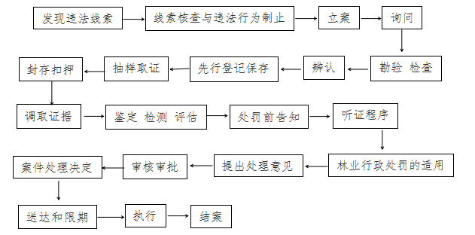

（二）草原监理所
- 草原执法具体方式及内容：调查草原违法案件的情形、立案、调查取证、违法处罚通知、听取当事人陈述申辩、作出行政出发决定及送达、执行。
- 根据核定的载畜标准开展入户，实地核实牲畜数量，并与牧户签订草畜平衡责任书。
- 每年大力宣传草原防火知识，利用媒体、发放宣传单等；在全县范围内草场防火巡查；开展草原防火演练；对半专业防灭火队伍进行相关法律法规和知识的培训。
- 每年进行宣传教育，利用媒体和发放宣传单等；根据季节交替时分到草场巡查，及时制止乱挖乱采行为。
- 对来信来访、电话投诉、上级部门批转的草原信访投诉进行登记立案、作好接待、询问及记录工作；根据单位领导批示交于主办人办理；对信访内容进行取证调查核实；调查核实结束后，根据调查结果进行处理；对信访案件进行整理归档调解无效的要以草原行政主管部门的名义提出调查处理意见，报政府做出处理决定。如果案件重大、复杂，可报上一级草原行政主管部门或草原监理机构，上级草原行政主管部门或草原监理机构认为必要时，可以直接查处。
- 草原征用使用单位或个人提出书面申请材料，现场领取并填写《草原征占用申请表》；依法应当提交的材料； 县市林草局按照办件程序，对提交资料齐全的进行审查；现场勘验；局领导审核审批。报送至自治区林草局审核、审批；自治区林草局出具审核同意通知或颁发《草原征占用审核审批同意书》并进行安置补助费、草原补偿费、草原植被恢复费的收取；事后监管责任：其他法律法规政策规定应履行的责任
- 根据县人民政府的统筹安排下，做好禁牧和草畜平衡区标示牌、管护站等基础设施建设，落实管护人员及经费。强化禁牧、草畜平衡区的管理。坚持“年检卡”制度和设检查站管理措施，做好转场后续检查工作，对提前转场、抢牧、超载现象，按《自治区实施<草原法>办法》严肃查处。2、以村为单位，明确禁牧、草畜平衡补贴牧户名单，登记造册，并进行公示，作为发放补助资金的重要依据，年底前完成奖补资金发放工作。
（三） 城乡规划执法大队
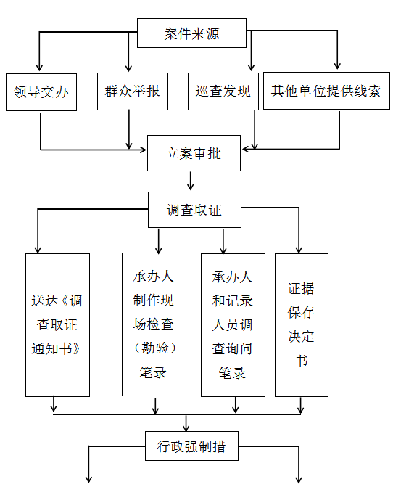
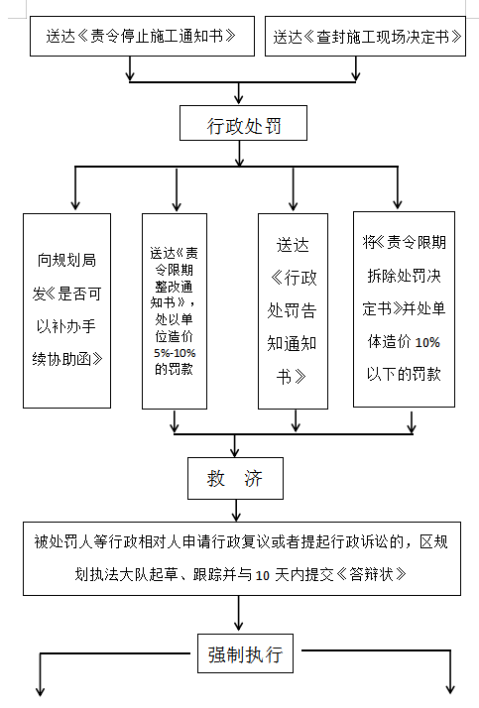

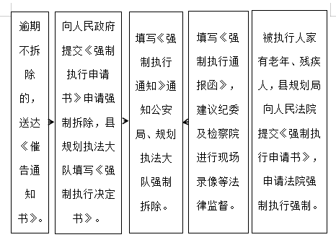

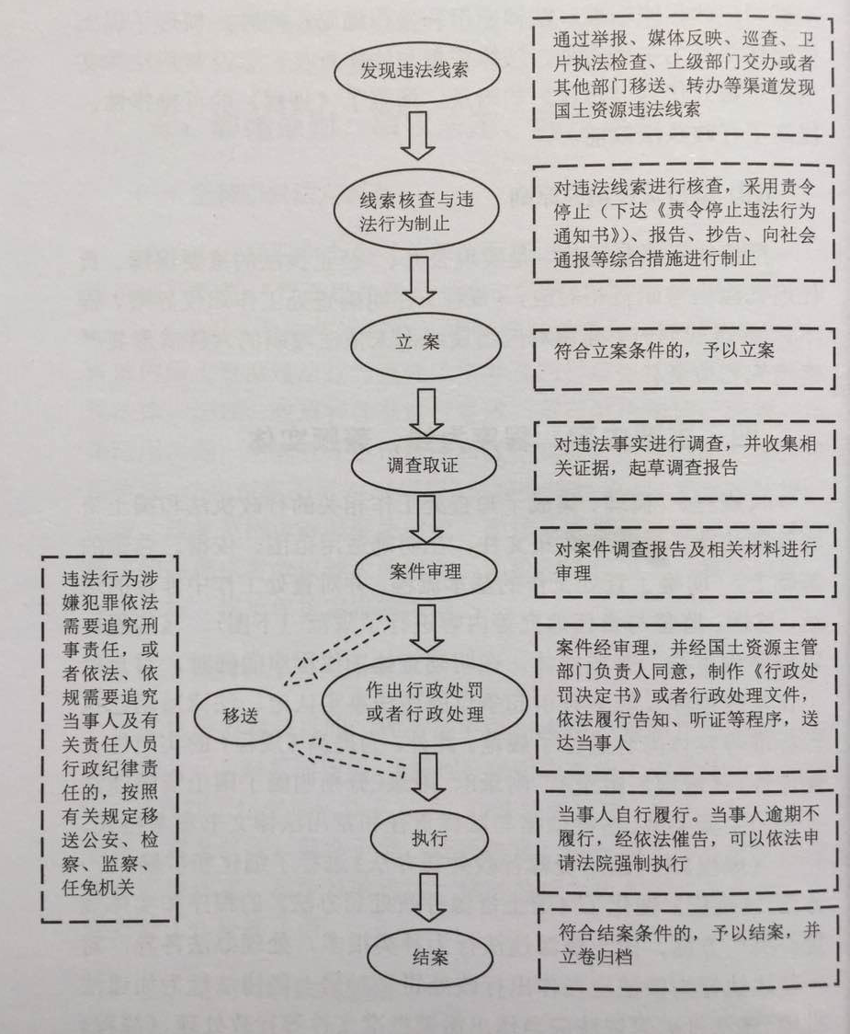
（四）国土执法监察大队

八、救济途径
- 拨打事项清单中公示的监督电话。
- 根据《行政复议法》第九条公民、法人或者其他组织如不服有关行政决定，可以自接到决定书之日起60日内向县政府（办理机构：司法局）或司法局申请行政复议（以有关执法文书中记载为准）。

木垒县自然资源局
2021年3月7日

